**省农机购置补贴督导组检查我市农机购置补贴工作**

8月29日—30日，省农业厅党组成员、总农艺师潘海平带队，对雅安市农机购置补贴工作进行了督查。

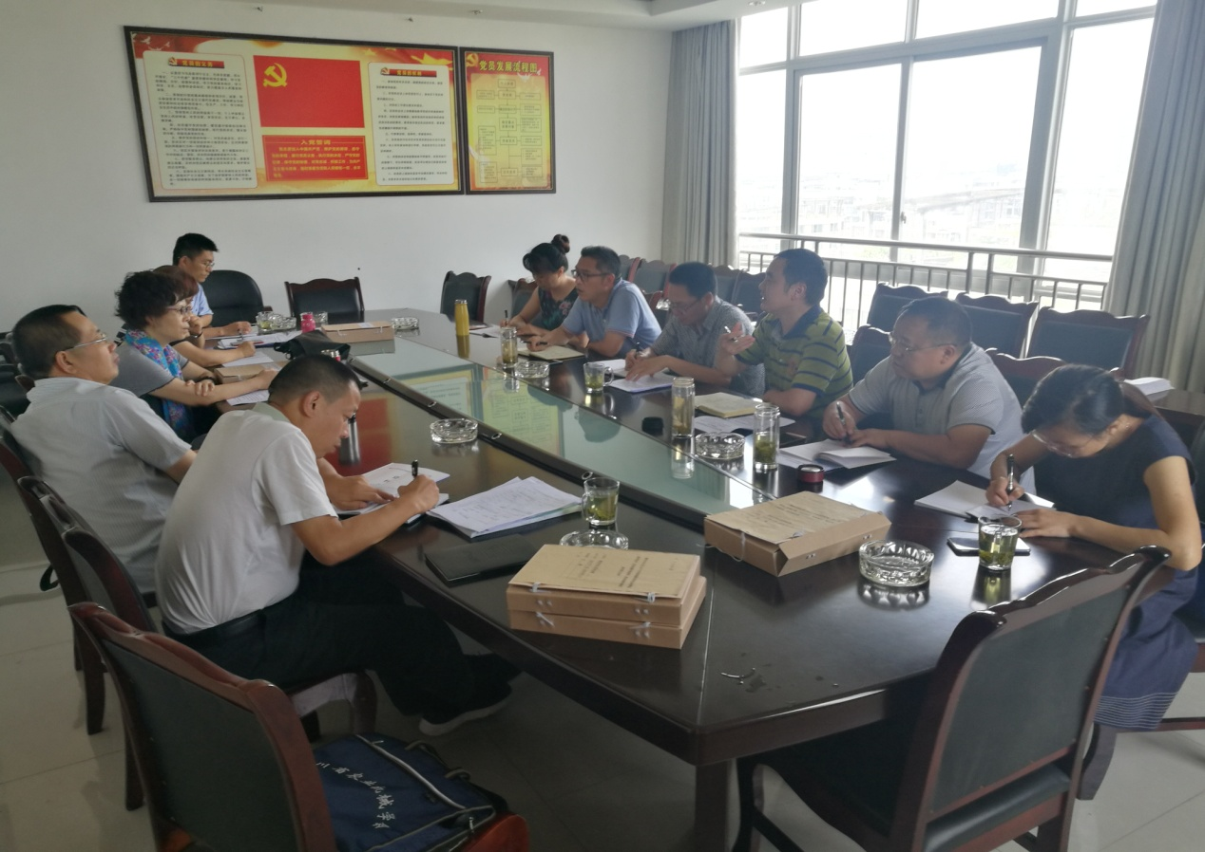督查组一行5人对我市市本级、名山区和天全县的购补工作进行了检查，并通过四川省农机购置补贴辅助管理系统随机抽取了两县（区）6个乡（镇）2016、2017年均购机的8户购机户，进行入户核查，经核查，购机户购买的机具使用正常，补贴资金均已到帐。

通过听取汇报，查看档案资料和入户核查，督查组对雅安实施购机补贴工作给予了充分肯定，并提出下一步工作要求：一是要进一步加强宣传，尤其是购机渠道的宣传方面，要让老百姓跳出在实体店、在县域乡镇内购机的传统观念，利用现代网络、物流的便捷直接在厂家购机或网上购机； 二是要加快资金实施进度，做好两年以上存量资金的统筹使用，保证中央惠农资金发挥应有作用；三是要结合开展的行政效能建设，创新工作机制，让购机群众申领补贴更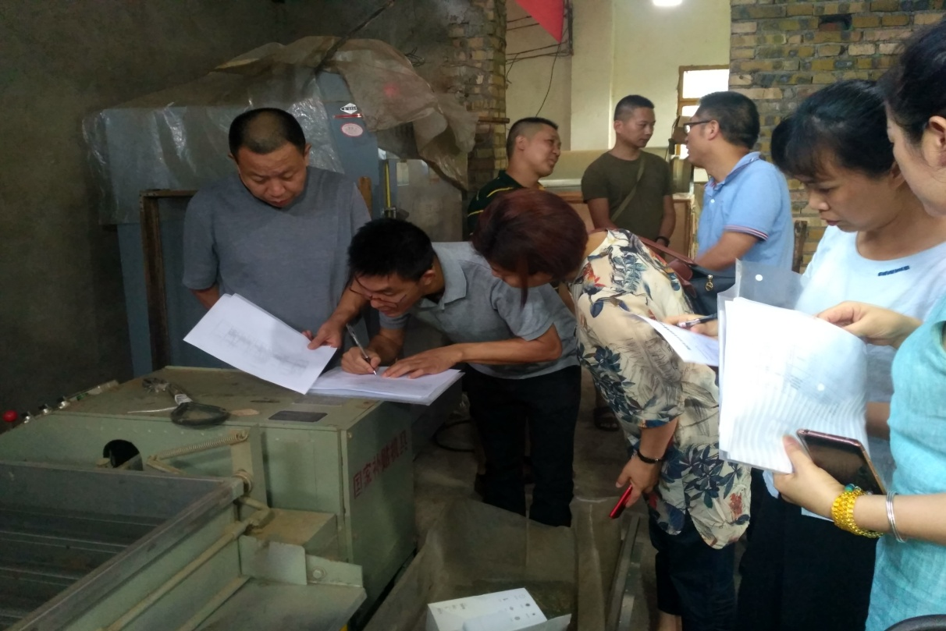方便更快捷，让农机购置补贴这一惠农政策切实落到实处。

雅安市农机局

2018年9月5日